Escuela Particular Las Naciones Nº1973
Avenida Las Naciones 800 Maipú
RBD : 25808-3 Fono: 7712401
Escuelalasnaciones1973@hotmail.com

GUIA DE AUTOAPRENDIZAJE MATEMÀTICA

OBJETIVOS DE APRENDIZAJES:
Describir y aplicar estrategias de cálculo mental para adiciones y sustracciones
- Completar 10.
- Usar dobles y mitades “uno más uno menos “.
- “Dos más dos menos”. (OA9)
“El desarrollo de las guías de autoaprendizaje puedes imprimirlas y archivarlas en una carpeta por asignatura o puedes solo guardarlas digitalmente y responderlas en tu cuaderno (escribiendo sólo las respuestas, debidamente especificadas, N° de guía, fecha y número de respuesta)”
Link de Apoyo: https://www.youtube.com/watch?v=XLF6nN-11cA

1.- Completa según la instrucción ( + 2) (-2)
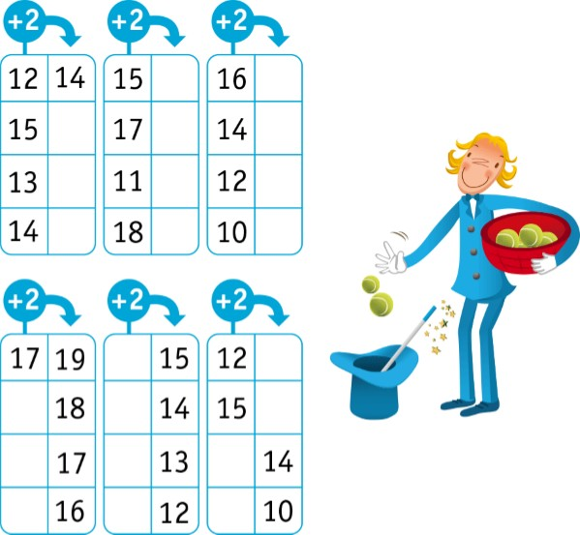

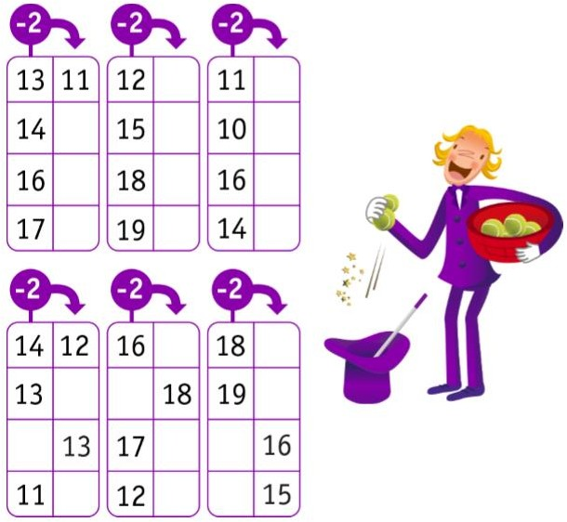

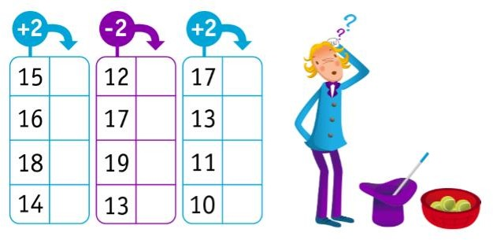

¡APLIQUEMOS UNA ESTRATEGIA!
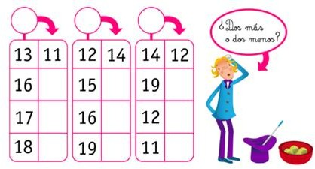

DESAFÌO

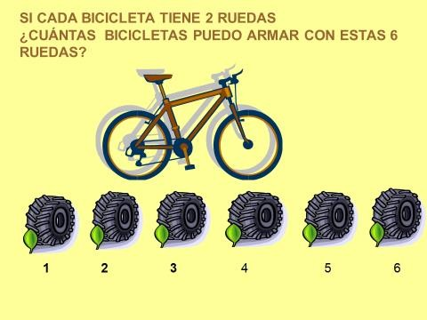

R:

